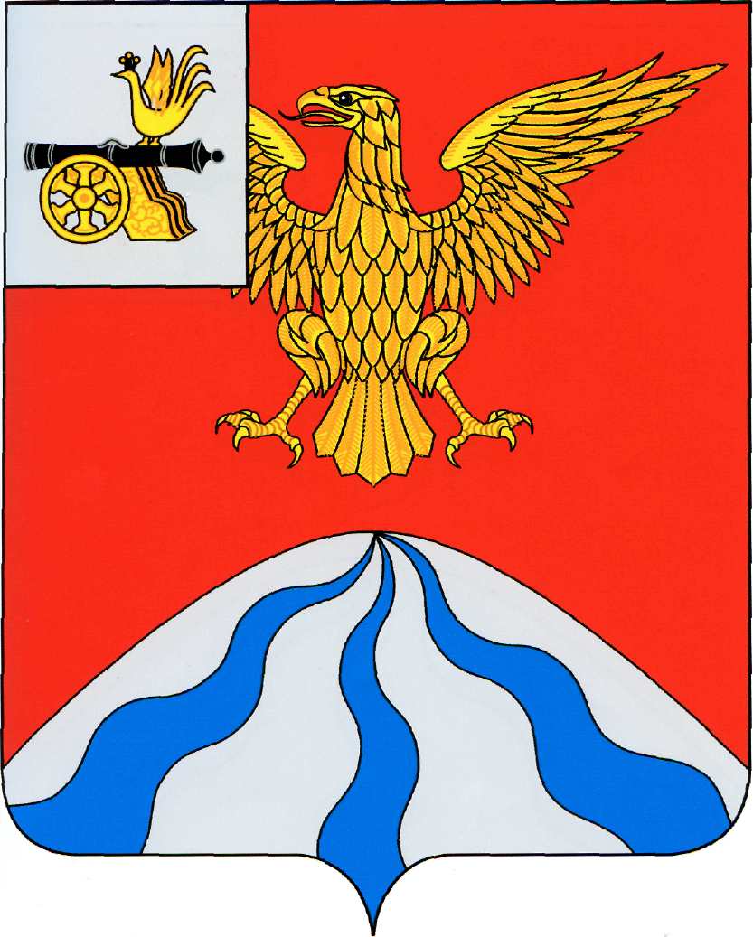

ХОЛМ-ЖИРКОВСКИЙ РАЙОННЫЙ СОВЕТ ДЕПУТАТОВ

Р Е Ш Е Н И Е

от | 11 сентября 2024 года | №42
Об утверждении перечня объектов, передаваемых из государственной собственности Смоленской области в муниципальную собственность муниципального образования «Холм-Жирковский район» Смоленской области

На основании, предусмотренном частью 11 статьи 154 Федерального закона от 22.08.2004 № 122-ФЗ «О внесении изменений в законодательные акты Российской Федерации и признании утратившими силу некоторых законодательных актов Российской Федерации в связи с принятием федеральных законов «О внесении изменений и дополнений в Федеральный закон «Об общих принципах организации законодательных (представительных) и исполнительных органов государственной власти субъектов Российской Федерации» и «Об общих принципах организации местного самоуправления в Российской Федерации», постановлением Правительства Российской Федерации от 13.06.2006 № 374 «О перечнях документов, необходимых для принятия решения о передаче имущества из федеральной собственности в собственность субъекта Российской Федерации или муниципальную собственность, из собственности субъекта Российской Федерации в федеральную собственность или муниципальную собственность, из муниципальной собственности в федеральную собственность или собственность субъекта Российской Федерации», распоряжения Правительства Смоленской области от 20.03.2024 №387-рп «Об утверждении Правил, регулирующих организационные вопросы передачи имущества, находящегося в государственной собственности Смоленской области, в федеральную собственность или в муниципальную собственность и передачи имущества, находящегося в федеральной или в муниципальной собственности, в государственную собственность Смоленской области» Холм-Жирковский районный Совет депутатов

Р Е Ш И Л:

1.Утвердить перечень объектов государственной собственности, передаваемых в муниципальную собственность муниципального образования «Холм-Жирковский район» Смоленской области согласно приложению.
2. Настоящее решение вступает в силу со дня его принятия.

Председатель
Холм-Жирковского
районного Совета депутатов А.П. Горохов

Приложение
к решению районного
Совета депутатов
от 11.09.2024 №42

Перечень объектов государственной собственности,
передаваемых в муниципальную собственность
муниципального образования «Холм-Жирковский район»
Смоленской области

№ п/п | Наименование товара | Серийный номер | Цена за единицу, руб. | Количество, шт. | Сумма, руб.
1. | Многофункциональное устройство Pantum M6550NW | СЕ4Е154220  СЕ4Е173602 | 18 009,60 | 2 | 36 019,20
2 | Ноутбук Aguarius Cmp NS685U | 6240331094501-0660  6240331094501-0661  6240331094501-0667  6240331094501-0668  6240331094501-0669  6240331094501-0671  6240331094501-0767  6240331094501-0768  6240331094501-0772  6240331094501-0773  6240331094501-0775  6240331094501-0674  6240331094501-0677  6240331094501-0687  6240331094501-0694  6240331094501-0700  6240331094501-0701  6240331094501-0706  6240331094501-0710  6240331094501-0711  6240331094501-0712  6240331094501-0714  6240331094501-0716  6240331094501-0724  6240331094501-0736  6240331094501-0737  6240331094501-0739  6240331094501-0743  6240331094501-0749  6240331094501-0753  6240331094501-0761  6240331094501-0762  6240331094501-0766  6240331094501-0713  6240331094501-0708  6240331094501-0705  6240331094501-0758  6240331094501-0707  6240331094501-0651  6240331094501-0715  6240331094501-0673 | 33 470,00 | 41 | 1 372 270,00
3 | Ноутбук DEPO VIP C15A11 | 513637-005  513637-085  513637-048  513637-011 | 34 072,40 | 4 | 136289,60
4 | IP видеокамера SC3PROI2 |  | 4 239,35 | 4 | 16 957,40
5 | Тележка хранилище с системой подзарядки (ТЗУ) |  | 35 200,00 | 1 | 35 200,00
 | ИТОГО |  |  |  | 1 596 736,20

